Amap du Pallet - Contrat œufs
Année 2020

L’éleveur,
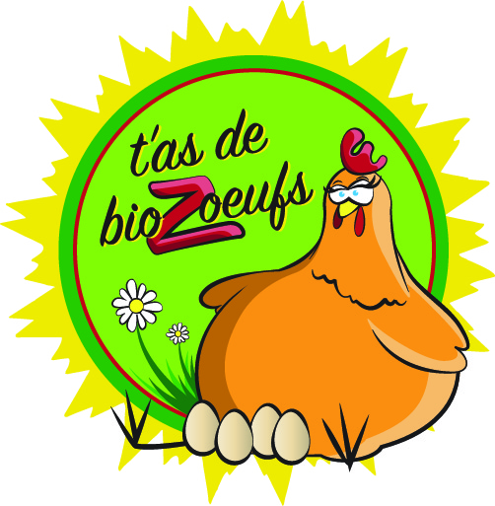

Carole Boutet
4 rue de l’aubépine
44690 MAISDON SUR SEVRE
06.07.73.73.47.

Et

Mme/Mlle/M…...................................................................................…
Adresse : ……………………………………………………………………………….
Tél : ……………………………… Portable : ………………………………
Adresse électronique : .............................................................................

Ci-après dénommé « l’adhérent »

Objet
Le présent contrat règle les modalités de vente et d’achat d’œufs issus de l’agriculture biologique, à raison d'une livraison bi-mensuelle, soit 26 distributions: 3/01;17/01 ;31/01 ;14/02 ;28/02 ;13/03 ;27/03 ;10/04 ;24/04 ;7/05 ;22/05 ;5/06;19/06 ;3/07;17/07;31/07 ; 14/08 ; 28/08 ; 11/09 ; 25/09 ;9/10 ; 23/10 ; 6/11 ; 20/11 ; 4/12 ; 18/12,
Les distributions se feront les vendredis entre 18h30 et 19h30 au local de l’ancienne Poste (en face la mairie) au Pallet.

L’éleveur
-s’engage à fournir les œufs biologiques à raison d'une livraison bi-mensuelle, soit 21 livraisons.
- s’engage, en cas d’œufs manquants, soit à en reporter la livraison, soit fournir des œufs issus de l’agriculture biologique provenant de d’autres producteurs locaux, soit à la rembourser en fin de contrat. Les adhérents seront prévenus à l’avance, par e-mail, dans la mesure du possible.

L’adhérent
- s’engage à venir ou faire récupérer ses œufs lors des distributions et est informé que tout colis non retiré lors des distributions est perdu et ne fera l’objet d’aucun remboursement.
- s’engage sur la ou les commandes indiquées ci-dessous.
- s’engage à participer aux distributions (permanence)

Déterminer le nombre d’œufs pour chaque livraison ( min 6 œufs) | Prix : 0,35 € l’unité soit 2,20 € les 6 | Nombre de distributions | Total
Exemple : 6 | 2,20 € | X 26 | 46,20 €

Règlement en □ 1 chèque, □ 3 chèques, □ 6 chèques, à l’ordre de Carole Boutet,
à remettre avec le contrat signé par l'adhérent, le jour de l'inscription.

Contrat et Chèques à remettre au coordinateur : Fabien ROY : fabienroy49@hotmail.fr

Fait à Maisdon le / / 20

L'éleveur, L’adhérent,

